**1. Целеполагание и планирование**

Планирование является начальным этапом процесса управления. Если менеджер не понимает целей деятельности организации или не знает, какие ресурсы и методы необходимы для их достижения, то он не может приступать к реализации других функций управления.

Чтобы лучше понять сущность и содержание планирования, сначала определимся, что в менеджменте понимается под термином "цель".

***Цель*** (objective, goal, aim) - ***это желаемое состояние, которого стремится достичь организация.***

Для построения целей в менеджменте используется известный принцип из общественных наук – так называемое дерево целей, схожее с пирамидой потребностей Маслоу. Вершина в данном случае – это общая цель компании. Формирование следующих уровней складывается таким образом, чтобы обеспечить достижение целей более высокого уровня. Каждый такой уровень пирамиды-дерева описывает не способ достижения цели, а конкретный конечный результат, выраженный каким-либо показателем. В любом случае, иерархия целей напрямую связана со структурой предприятия и с ее особенностями.

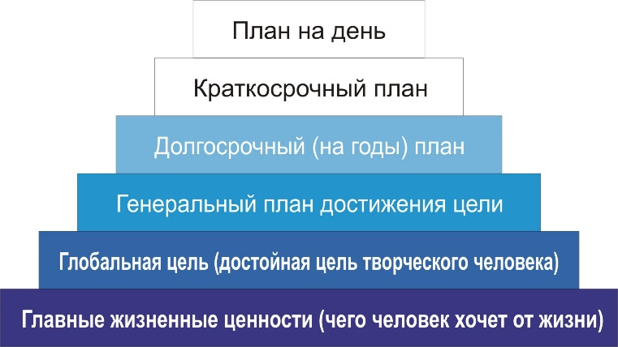

Достижение цели зависит от её формулировки, и первый шаг к успеху дела — правильно сформированные цели.

Как необходимо ставить цели, чтобы они были достигнуты и с тем результатом, который вам необходим? Цели должны быть умными. Что это означает? В практике управления существуют так называемые SMART-критерии, которым должны соответствовать цели. SMART– критерий точного определения целей в процессе целеполагания. SMART — это аббревиатура, образованная первыми буквами английских слов:

·        конкретный (specific);

·        измеримый (measurable);

·        достижимый (attainable);

·        значимый (relevant);

·        соотносимый с конкретным сроком (time-bounded).

Само слово smart в переводе на русский и означает «умный». Таким образом, правильная постановка цели означает, что цель является конкретной, измеримой, достижимой, значимой и соотносится с конкретным сроком.

 SMART – это один из акронимов, то есть  аббревиатура, которая имеет значение еще и как самостоятельное слово. В переводе с английского языка слово «smart» означает «ловкий, расторопный, находчивый, энергичный, проворный».

В  отличие от сбалансированных систем показателей, десятков финансовых коэффициентов, технология SMART максимально приближена к реалиям жизни

SMART включает как раз 5 основных требований к постановке целей, а именно:

***Specific (Конкретный)***. Цели должны быть обозначенными в виде четких результатов. Объясняется, что именно необходимо достигнуть. Цель по SMART должна быть конкретной, что увеличивает вероятность ее достижения. Понятие «Конкретный» означает, что при постановке цели точно определен результат, который Вы хотите достичь. Сформулировать конкретную цель поможет ответ на следующие вопросы:

·                   Какого результата я хочу достичь за счет выполнения цели и почему?

·                   Кто вовлечен в выполнение цели?

·                   Существуют ли ограничения или дополнительные условия, которые необходимы для достижения цели?

Всегда действует правило: одна цель — один результат. Если при постановке цели выяснилось, что в результате требуется достичь нескольких результатов, то цель должна быть разделена на несколько целей.

***Measurable (Измеримый).*** Цели должны быть измеримыми в конкретных показателях. На этапе постановки цели необходимо установить конкретные критерии для измерения результата и процесса выполнения цели. Если показатель количественный, то необходимо выявить единицы измерения, если качественный, то необходимо выявить эталон отношения. Например, «увеличить прибыль собственного предприятия на 25 %, относительно чистой прибыли текущего года». В постановке измеримой цели помогут ответы на вопросы:

·                   Когда будет считаться, что цель достигнута?

·                   Какой показатель будет говорить о том, что цель достигнута?

·                   Какое значение у данного показателя должно быть для того, чтобы цель считалась достигнутой?

***Attainable, Achievable (Достижимый).*** Цели должны быть достижимы, так как реалистичность выполнения [задачи](https://xn--80aa2bbdc.xn--p1ai/mod/resource/view.php?id=60449) влияет на мотивацию исполнителя. Если цель не является достижимой — вероятность ее выполнения будет стремиться к 0. Достижимость цели определяется на основе собственного опыта с учетом всех имеющихся ресурсов и ограничений. Ограничениями могут быть: временные ресурсы, инвестиции, трудовые ресурсы, знания и опыт исполнителя, доступ к информации и ресурсам, возможность принимать решения и наличие управленческих рычагов у исполнителя цели. Объясняется, за счёт чего планируется достигнуть цели. И возможно ли её достигнуть вообще? Например, «увеличить прибыль собственного предприятия на 25 %, относительно чистой прибыли текущего года, за счет снижения себестоимости продукции, автоматизации ресурсоемких операций и сокращения штата занятых на исполнении автоматизируемых операций сотрудников на 80 % от текущего количества».

***Relevant (Актуальный, значимый, реалистичный, приемлемый)***. Цели должны быть реалистичными и значимыми, то есть достижимыми конкретными исполнителями. Определение истинности цели. Действительно ли выполнение данной [задачи](https://xn--80aa2bbdc.xn--p1ai/mod/resource/view.php?id=60449) позволит достичь желаемой цели? Необходимо удостовериться, что выполнение данной [задачи](https://xn--80aa2bbdc.xn--p1ai/mod/resource/view.php?id=60449) действительно необходимо. Для определения значимости цели важно понимать, какой вклад решение конкретной [задачи](https://xn--80aa2bbdc.xn--p1ai/mod/resource/view.php?id=60449) внесет в достижение глобальных стратегических задач компании. В постановке значимой цели поможет следующий вопрос: Какие выгоды принесет компании решение поставленной [задачи](https://xn--80aa2bbdc.xn--p1ai/mod/resource/view.php?id=60449)? Если при выполнении цели в целом компания не получит выгоды — такая цель считается бесполезной и означает пустую трату ресурсов компании.

***Time-bound (Ограниченный во времени)***. Цель по SMART должна быть ограничена по выполнению во времени, а значит должен быть определен финальный срок, превышение которого говорит о невыполнении цели. Установление временных рамок и границ для выполнения цели позволяет сделать процесс управления контролируемым. При этом временные рамки должны быть определены с учетом возможности достижения цели в установленные сроки.

***Алгоритм постановки целей с помощью системы SMART выглядит следующим образом:***

·                   пишется список возможных целей и проводится спецификация результата (точное его описание) (S);

·                   каждая из целей обосновывается, человек оценивает значимость каждой цели для его деятельности, причем для этого могут быть разработаны отдельные критерии для оценивания важности целей (например, по 10-балльной шкале) (А);

·                   человек прогнозирует и оценивает степень достижимости целей (R), вплоть до применения числовых оценок вероятности достижения целей, различных коэффициентов достижимости и т.п. (например, также по 10-балльной шкале);

·                   для каждой из целей выбирается по 35 критериев измерения и контроля достижения (М). Важно, чтобы эти критерии измерения промежуточных результатов были достаточно удобными. Одним из таких распространенных критериев измеримости цели являются финансовые показатели.

·                   для выбранных целей указываются точные сроки их достижения, затем пишется план, в котором выделяются промежуточные этапы достижения целей (Т).

Алгоритм оценки и постановки целей с помощью системы SMART оперирует с избыточным количеством целей, постепенно на каждом этапе целеполагания отбрасывая слабые цели, получившие наиболее низкие или негативные оценки.

I этап - отбрасываются цели, которые невозможно преобразовать в конкретный результат;

II этап - сокращаются незначимые для деятельности цели;

III этап сокращаются «недостижимые» цели (имеющие высокий уровень риска, требующие больших ресурсных затрат и др.);

IV этап - исключаются цели, выполнимость которых трудно или невозможно контролировать.

V этап - остается небольшое число «реальных» целей (как правило, 5-7) и происходит своего рода переход от стратегического (долгосрочного) целеполагания к оперативному (краткосрочному) планированию.

***Пример постановки целей по технике SMART.***

На начальном этапе рекомендуется ставить несколько целей и прорабатывать эти цели в соответствии со всеми этапами SMART (в итоге у вас останутся 1-2 цели, наиболее соответствующих вашему предприятию). Допустим, компания ставит перед собою цель стать лидирующим предприятием. Эта цель – стать лидером – должна быть обозначена в виде конкретного результата/результатов, например, таких: иметь максимальное количество Заказчиков – стать поставщиком №1;

Таким образом, недостаточно ставить цель «стать лучшими», необходимо обязательно указать – в чем именно лучшими?

Следующий шаг – обозначенные цели перевести в измеримые показатели.

Например, так: иметь максимальное количество Заказчиков – стать поставщиком №1 означает:

- увеличить  количество постоянных клиентов с 1200 до 5000 компаний;

- обеспечить привлечение разовых клиентов  - увеличить количество пробных обращений с 2000 до 7000;

- сформулировать привлекательное конкурентное предложение 6000 клиентам своих конкурентов, и в целом обеспечить охват минимум 18 000 клиентов из выявленных в процессе изучения емкости рынка 20 000 потенциальных клиентов.

Далее производится оценка достижимости поставленных целей. Хватит ли производственных мощностей? Достаточно ли прочих ресурсов? Насколько изменится компания, ее сотрудники и ее окружение в процессе достижения поставленных целей? И ряд других подобных вопросов, позволяющих смоделировать поставленные цели в различных ракурсах. Здесь же производится оценка реалистичности поставленных целей, то есть поиск ответа на вопрос: сможем ли именно мы сделать именно это? Кстати, на этом этапе не мешает провести оценку соответствия целей ключевым/стрежневым компетенциям предприятия. ***Стрежневые компетенции –*** это ответы на следующие вопросы: Что мы умеем делать лучше всего? Что отличает нас от других? Что мы любим делать больше всего? Что делает нас известными? Проще говоря, если стержневой компетенцией предприятия является производство, то цель по построению собственной логистической системы может оказаться не соответствующей реальным компетенциям компании, и в этом случае лучше задуматься о передаче на аутсорсинг логистических функций.

И, наконец, достижение цели обязательно должно превратиться в календарный план-график. Это типичная «засада» всех менеджеров, которые на даты не обращают должного внимания, держа перед глазами некое светлое будущее. Причем, без определения сроков это светлое будущее становится подобным «горизонтам развития бизнеса» – таким же не достижимым в принципе, как и сама линия горизонта.

Правильно построенная система взаимосвязанных, согласованных, ориентированных во времени целей называется деревом целей организации (рис. .2).

Пример "дерева целей" организации

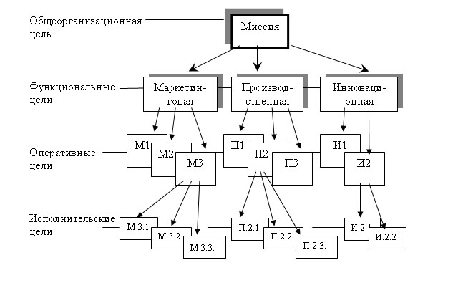

Рис. 2.

Таким образом, процесс планирования деятельности организации можно определить следующим образом.

***Планирование*** (planning, programming) - это процесс определения целей организации и поиск наиболее эффективных методов и средств их достижения в условиях действия ограничений по ресурсам и времени.

Другими словами, планирование - это процесс составления планов организации. Что же такое план?

План - это официальный документ, в котором отражаются промежуточные и конечные цели, [задачи](https://xn--80aa2bbdc.xn--p1ai/mod/resource/view.php?id=60449), механизмы координации и распределения ресурсов, а также варианты действий в нештатных ситуациях.

В процессе планирования деятельности организации, и ее подразделений менеджерам приходится составлять различные планы, однако при всем их разнообразии планы имеют общую структуру. Рассмотрим структуру типового плана (табл.1). В некоторых планах могут присутствовать и другие элементы.

Таблица 1.

Структура типового плана

|  |  |  |  |  |  |
| --- | --- | --- | --- | --- | --- |
| N п/п | Наименование этапа работы (цель, задача, мероприятие и т.п.) | Период времени (дата или время), к которому должен быть выполнен данный пункт плана | Исполнители и ответственный за исполнение данного пункта плана | Необходимые материальные, финансовые и другие ресурсы | Примечания: рекомендации по выполнению данного пункта плана; разъяснения; варианты действий при изменении условий; способы координации действий с другими исполнителями и т.п. |
|  |  |  |  |  |  |

Часто для повышения удобства составления плана и контроля его исполнения менеджеры пользуются специальными инструментами, например составляют так называемую диаграмму Гантта (рис.3). Каждый заштрихованный прямоугольник диаграммы показывает, в течение, какого периода времени должен выполняться данный пункт плана (этап работы), как этапы связаны между собой, какие из них должны выполняться параллельно и т.п.

В любой организации ***составление планов*** - это очень ответственная процедура. В процессе планирования менеджмент компании решает сразу несколько важных задач.

1.      ***Обоснование деятельности организации***. Ставя перед собой цели и определяя пути развития компании, менеджмент фактически отвечает на вопросы "Для чего создана компания?", "Чем она занимается?", "Что она хочет изменить в своей деятельности?" и "Как она собирается делать это?" и т.п.

2.      ***Обеспечение целенаправленного развития организации в целом и отдельных структурных подразделений***. Как правило, менеджеры ставят такие цели, которые обеспечивают улучшение экономических характеристик и имиджа компании, укрепление ее конкурентной позиции, а значит, обеспечивают ее целенаправленное развитие.

Пример диаграммы Гантта

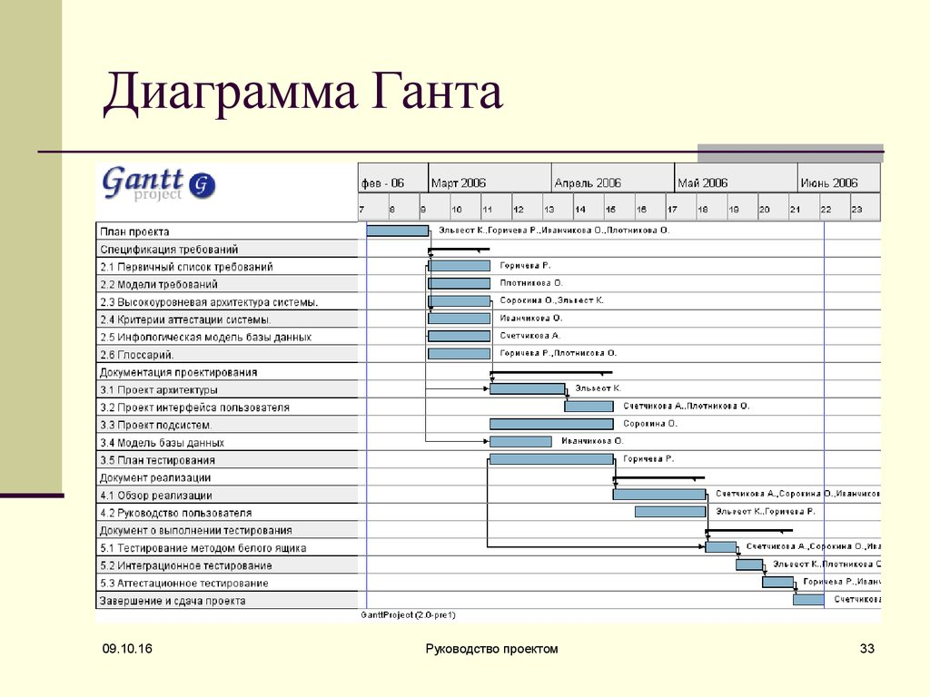

Рис. 3

3.      ***Мотивация трудовой активности персонала***. На первый взгляд может показаться, что эта задача не относится к планированию, так как речь в ней идет о другой функции менеджмента - мотивации. Однако в практической деятельности менеджмента все функции тесно связаны между собой, зависят друг от друга. Как же связано планирование с мотивацией? Дело в том, что, составляя планы, менеджеры указывают, за какой этап работы отвечает каждый сотрудник организации, к какому времени и с каким качеством он должен выполнить свои [задачи](https://xn--80aa2bbdc.xn--p1ai/mod/resource/view.php?id=60449) и отчитаться перед руководством. Все это оказывает сильное мотивирующее воздействие на персонал организации. Чем точнее сотрудники понимают цели своей работы, свои права и обязанности, тем более они заинтересованы в эффективном и производительном труде.

4.      ***Основание для принятия управленческих решений***. Как вы знаете, менеджерам постоянно приходится принимать управленческие решения. Иногда эти решения бывают экстренными, незапланированными. Но в хорошей организации большая часть решений заготовлена заранее. Это очень удобно и рационально, так как при наступлении определенного времени сотрудники уже знают, что и как им нужно делать. Поэтому планы можно рассматривать как своеобразные "сборники управленческих решений", ведь каждый пункт в них заранее продуман, принят и утвержден соответствующим руководителем.

5.      ***Создание критериев для оценки и контроля результатов деятельности.*** Эта задача указывает на связь планирования с функцией контроля. Менеджеры могут правильно контролировать работу организации только в том случае, если им известны критерии (иначе говоря - стандарты и нормы), описывающие желаемый результат. Хорошо составленный план содержит такие критерии и нормы, а значит, является основанием для эффективного контроля. Например, если в плане работы цеха записано, что к концу текущего месяца он должен изготовить пятьсот изделий, соответствующих техническим нормам и стандартам, то у менеджмента появляется основание требовать у начальника цеха объяснений или даже привлечь его к ответственности в случае невыполнения цехом этого требования.

6.      ***Информационное обеспечение процессов управления***. Планы составляются на различные периоды времени, они относятся к работе всей компании в целом и ее подразделений и даже отдельных сотрудников. Они охватывают все сферы деятельности организации, содержат в себе информацию обо всех имеющихся и будущих ресурсах. Все это позволяет рассматривать систему планов компании как своеобразную "базу данных" обо всех аспектах деятельности организации в каждый период времени. Такая база данных помогает менеджерам лучше понимать происходящие в организации события и прогнозировать их развитие.

***Прогнозирование*** - это еще одна специальная функция менеджмента, тесно связанная с планированием.

Прогнозирование - это процесс предугадывания развития событий до их наступления.

Успешность прогнозирования зависит от таких условий, как:

-        объем и качество информации о прогнозируемом процессе и объекте управления;

-        правильность формулировки [задачи](https://xn--80aa2bbdc.xn--p1ai/mod/resource/view.php?id=60449) прогнозирования и обоснованности выбора способа ее решения;

-        наличие необходимых вычислительных средств и вычислительного аппарата в соответствии с выбранным методом.

***Современные технологии прогнозирования*** основаны на использовании различных математических методов: функционального анализа, теории рядов, теории экстраполяции и интерполяции, теории вероятности, математической статистики, теории случайных функций и случайных процессов, корреляционного анализа.

Для прогнозирования в менеджменте применяются различные ***количественные и качественные методы.*** ***Количественные методы*** базируются на информации, которую можно получить, зная тенденции изменения параметров или имея статистически достоверные зависимости, характеризующие производственную, финансовую и т.п. деятельность компании. Примерами таких методов являются: анализ временных рядов и каузальное (причинно-следственное) моделирование.

***Качественные методы*** основаны на экспертных оценках специалистов в области принимаемых решений, например: методы экспертных оценок, мнение жюри, модели ожидания потребителя (опрос клиентов) и т.п.

Строго говоря, без прогнозов невозможно составить качественный и, главное, реалистичный, план работы. Ведь при составлении некоторых планов менеджерам часто приходится опираться не на имеющуюся у них (фактическую) информацию о произошедших (или происходящих) событиях, а на предположения о возможности таких событий в будущем. Для этого руководителям приходится использовать различные методы получения так называемых прогнозных оценок.

***Прогнозные оценки*** необходимы для того, чтобы правильно выбрать ***стратегические цели развития организации***. Как правило, прежде чем сформулировать стратегические цели, менеджмент проводит анализ состояния своей компании, и ее внешнего окружения.

Такой анализ часто называют ***SWOT-анализом.*** SWOT - это англоязычная аббревиатура (первые буквы слов) (рис. 4.):

Примечание. SWOT-анализ - это выявление сильных и слабых сторон организации, а также внешних угроз и возможностей, влияющих на ее деятельность.

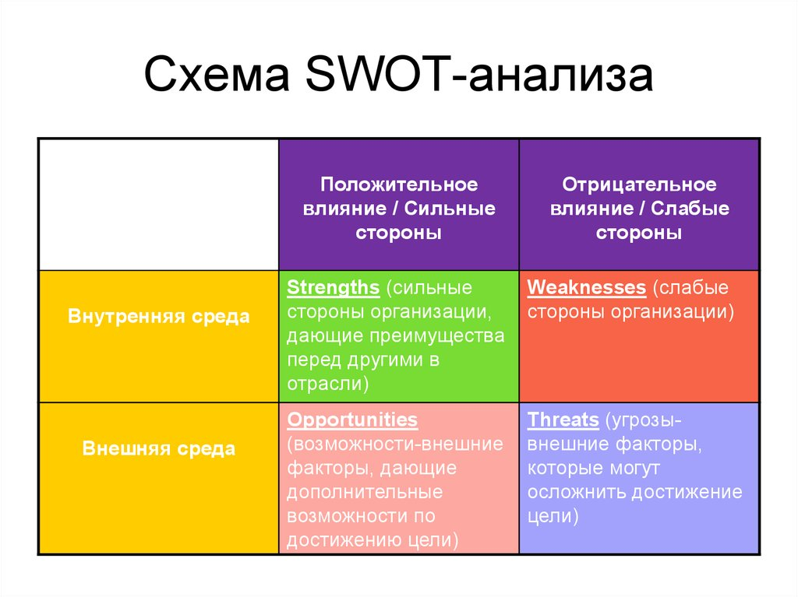

Рис. 4.

SWOT-анализ позволяет ответить на вопросы:

1.      Использует ли компания сильные стороны и преимущества в своей стратегии?

2.      Являются ли слабости компании ее уязвимыми местами? Какой корректировки они требуют?

3.      Какие благоприятные обстоятельства дают компании шансы на успех?

4.      Какие угрозы должны быть под пристальным контролем, и какие действия необходимо предпринимать?

***Методология SWOT-анализа***

С помощью данного метода аналитики могут решить ряд проблем:

·                   Какие внутренние потенциалы предприятия могут стать сильными сторонами?

·                   Насколько полно используются имеющиеся сильные стороны компании?

·                   Являются ли слабости уязвимыми для фирмы местами?

·                   Мешают ли слабости предприятия полноценно использовать благоприятные обстоятельства?

·                   Какие слабые места нуждаются в корректировке?

·                   Какие возможности открываются перед фирмой при доступе к определенным ресурсам и применении имеющейся квалификации?

С помощью SWOT-анализа выявляются и систематизируются сильные и слабые стороны предприятия, потенциал и угрозы. Это отправная точка любого сегментирования. По сути, менеджеры сравнивают внутренние ресурсы и слабости с рыночными возможностями. На основании результатов сравнения делается вывод: «куда предприятию двигаться дальше».

***Порядок проведения SWOT-анализа следующий:***

·        Выявление сильных и слабых сторон.

·        Выявление внешних угроз и потенциалов.

·        Установление взаимосвязи между компонентами.

·        Позиционирование различных путей дальнейшего развития.

Проанализировать предприятие с помощью метода SWOT легко и быстро. Но эта простота является и отрицательной стороной данного способа: аналитик может прийти к неправильным и поспешным выводам.

***Внешняя и внутренняя среда организации в SWOT-анализе***

Внутренние компоненты анализа относятся непосредственно к организации деятельности на предприятии. Это может быть

·        производственный процесс;

·        сбыт и хранение;

·        транспорт и логистика;

·        маркетинговый отдел;

·        инновации и технологии;

·        трудовые ресурсы;

·        организация безопасности;

·        материально-техническая база и т.п.

Внешние элементы относятся к среде, «окружающей» предприятие. Это может быть

·        законодательство;

·        политика;

·        конкуренция;

·        социально-демографическая ситуация;

·        спрос;

·        экологическая обстановка в регионе, стране, мире и т.п.

***SWOT-анализ предприятия: сильные и слабые стороны***

***Возможные сильные стороны предприятия:***

·        обеспеченность материальными ресурсами;

·        высокий профессионализм и квалификация персонала;

·        признанный статус в рыночной среде («имя»);

·        наличие собственных разработок и технологий;

·        эффективная рекламная кампания;

·        низкая себестоимость продукции;

·        финансовая устойчивость и др.

***Возможные слабые стороны:***

·        отсутствие перспективного плана развития, четких задач;

·        плохие условия труда;

·        устаревшее оборудование;

·        высокая себестоимость;

·        нехватка квалифицированного персонала;

·        низкая рентабельность;

·        неустойчивые каналы сбыта;

·        узкая номенклатура реализуемых товаров, работ и услуг и т.д.

***Возможности и угрозы***

Возможности – факторы, которые помогут предприятию эффективно развиваться. Например:

·        расширение номенклатуры товаров, работ и услуг;

·        выход на новый рынок;

·        появление инвестиционных средств;

·        рост спроса на продукцию и т.п.

***Угрозы*** – обстоятельства, в которых данная организация может понести ущерб. Например:

·        неблагоприятная экономическая ситуация в стране;

·        увеличение налоговой нагрузки;

·        появление мощного конкурента;

·        "плохие", невыгодные обменные курсы валют;

·        изменение вкусов и предпочтений потенциальных клиентов и т.д.

### 2. Внешняя среда организации

Что же такое внешняя среда организации? ***Внешняя среда организации - это совокупность факторов ее внешнего окружения.***

***Факторами*** (или иначе говоря - переменными) ***внешнего окружения*** организации называются различные объекты и явления, так или иначе влияющие на деятельность организации. Результативность и эффективность работы любой организации существенно зависят от факторов ее внешнего окружения.

Внешнюю среду условно делят на внешнюю среду прямого воздействия (микросреду или среду делового окружения) и внешнюю среду косвенного воздействия (макросреду) (рис. 5).

***Внешняя среда прямого воздействия*** - это набор таких факторов, которые прямо и непосредственно влияют на деятельность организации. Важнейшие факторы внешней среды прямого воздействия:

***Потребители***. Потребителями организации выступают индивиды и организации, приобретающие ее товары или услуги, что в конечном итоге и определяет успех организации на рынке.

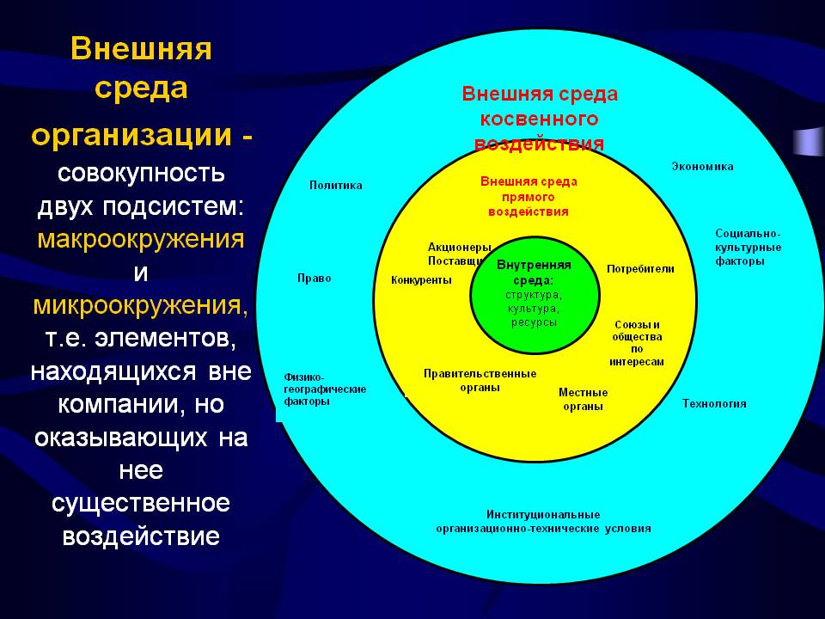

Рис. 5.

***Конкуренты.*** Оперирующие в одной и той же отрасли или сфере бизнеса и предлагающие свои товары или услуги одним и тем же группам потребителей организации являются конкурентами организации.

***Поставщики.*** Поставщики обеспечивают организации-покупателю поступление необходимых ей для производства готовой продукции сырья и материалов.

***Материалы.*** Некоторые организации зависят от непрерывного притока материалов. Примеры: машиностроительные фирмы, фирмы, распределяющие товары (дистрибьюторы), и магазины розничной торговли. Невозможность обеспечить поставки в нужных объемах может создать большие трудности для таких организаций.

***Капитал.*** Для роста и процветания фирме нужны не только поставщики материалов, но и капитала. Таких потенциальных инвесторов несколько: банки, программы федеральных учреждений по предоставлению займов, акционеры и частные лица, акцептующие векселя компании или покупающие ее облигации. Как правило, чем лучше дела у компании, тем выше ее возможности договориться с поставщиками на благоприятных условиях и получить нужный объем средств.

***Трудовые ресурсы***. Адекватное обеспечение рабочей силой нужных специальностей и квалификации необходимо для реализации задач, связанных с достижением поставленных целей, т. е. для эффективности организации как таковой. Без людей, способных эффективно использовать сложную технологию, капитал и материалы, все перечисленное имеет мало проку. Развитие ряда отраслей в настоящее время сдерживается нехваткой нужных специалистов. Примером служит практически каждый сектор компьютерной промышленности, и особенно это относится к фирмам, нуждающимся в высококвалифицированных техниках, опытных программистах и разработчиках систем.

***Государственные органы***. Каждая организация имеет определенный правовой статус, являясь юридическим лицом, образованным в соответствии с законодательством Российской Федерации, которое определяет, как организация может вести свои дела и какие налоги должна платить и т.д. Организации обязаны соблюдать не только федеральные и законы субъектов федерации, но и требования органов государственного регулирования. Эти органы обеспечивают принудительное выполнение законов в соответствующих сферах своей компетенции, а также вводят собственные требования, зачастую также имеющие силу закона.

***Внешняя среда косвенного воздействия*** - это набор факторов, которые не оказывают прямого и немедленного воздействия на организацию, но могут сказаться на ее деятельности косвенно (через изменение факторов среды делового окружения) или с течением времени.

Некоторые факторы внешней среды косвенного воздействия:

***Технологическая среда*** включает научные и технологические нововведения в отдельной отрасли и в обществе в целом. Технологические нововведения влияют на эффективность, с которой продукты можно изготавливать и продавать, на скорость устаревания продукта, на то, как можно собирать, хранить и распределять информацию, а также на то, какого рода услуги и новые продукты ожидают потребители от организации.

***Социокультурную среду*** образуют демографические характеристики, нормы, обычаи и ценности населения страны, в которой оперирует организация. Важными социокультурными характеристиками являются географическое распределение и плотность населения, его средний возраст, уровень образования. Текущая структура населения определяет состав рабочей силы и потребителей завтра. Согласно прогнозам, в будущем ожидается глобализация, как потребительских рынков, так и рынка рабочей силы. Любая организация функционирует, по меньшей мере, в одной культурной среде. Поэтому социокультурные факторы, в числе которых преобладают установки, жизненные ценности и традиции, влияют на организацию.

***Политические факторы***. Некоторые аспекты политической обстановки представляют для руководителей особое значение. Один из них - настроения администрации, законодательных органов и судов в отношении бизнеса. Тесно увязанные с социокультурными тенденциями, в демократическом обществе эти настроения влияют на такие действия правительства, как налогообложение доходов корпорации, установление налоговых льгот или льготных торговых пошлин, требования в отношении практики найма и продвижения представителей национальных меньшинств, законодательство по защите потребителей, стандарты на безопасность, стандарты на чистоту окружающей среды, контроль цен и заработной платы, соотношение силы трудящихся и управляющих фирмой.

***Международное окружение***. В то время как факторы внешней среды, описанные выше, в той или иной мере влияют на все организации, среда организаций, действующих на международном уровне, отличается повышенной сложностью. Последняя обусловлена уникальной совокупностью факторов, характеризующих каждую страну. Экономика, культура, количество и качество трудовых и материальных ресурсов, законы, государственные учреждения, политическая стабильность, уровень технологического развития разнятся от страны к стране. При осуществлении функций планирования, организации, стимулирования и контроля руководители должны принимать такие различия в расчет.

Для анализа макросреды часто используют, так называемый, ***PEST анализ*** — это простой и удобный метод часто используется для оценки ключевых рыночных тенденций отрасли, а результаты PEST анализа можно использовать для определения списка угроз и возможностей при составлении SWOT анализа компании. PEST анализ является инструментом долгосрочного стратегического планирования и составляется на 3-5 лет вперед, с ежегодным обновлением данных. Может быть выполнен в виде матрицы из 4 квадрантов (см. рис 6.) или в табличной форме.

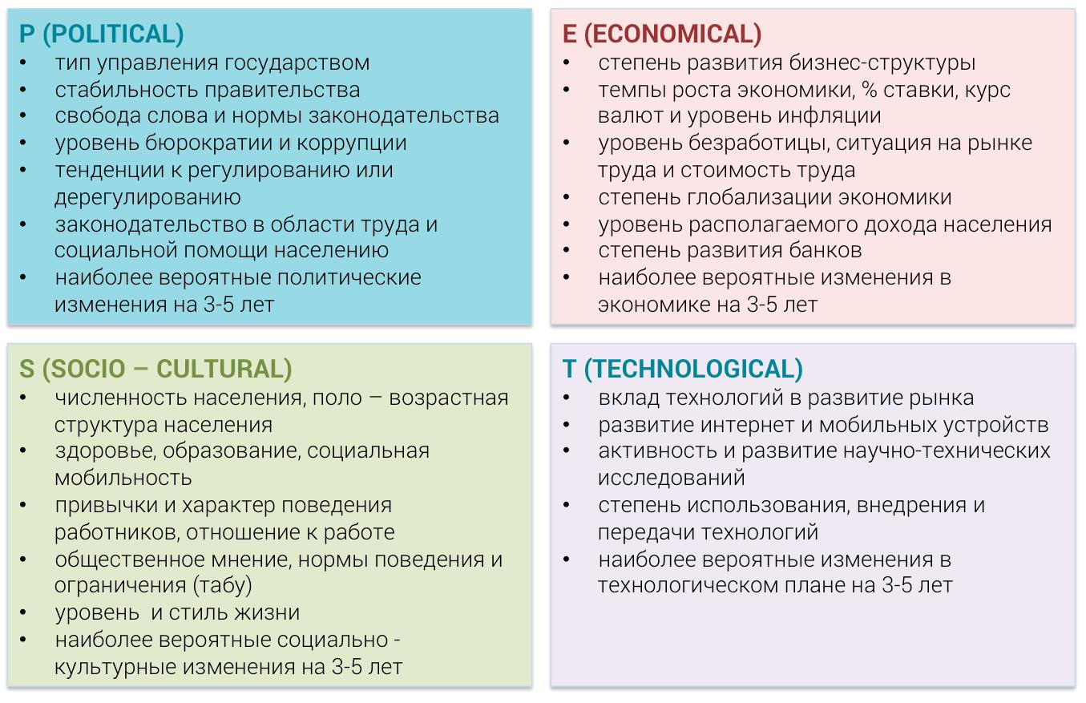

Рис. 6.

***Основные факторы PEST анализа.*** PEST анализ является аббревиатурой следующих показателей отрасли: политические (Р), экономические (Е), социально — культурные (S) и технологические (Т). Разберем каждую группу показателей более подробно.

***P (Political)*** — факторы политико-правового окружения компании. При анализе политико — правового окружения отрасли, рынка или страны рекомендуется ответить на вопросы относительно ключевых изменений в области политической стабильности и правового регулирования. Во-первых, изменится ли в ближайшее время законодательная база страны, рынка, отрасли, в которой функционирует компания? Повлияют ли изменения законодательной базы на деятельность компании (в первую очередь в сфере прибыльности бизнеса)? Во-вторых, необходимо обратить внимание на уровень вмешательства государства в бизнес компании. Значителен ли он? Будет ли изменяться в ближайшем будущем? В-третьих, важен также уровень коррумпированности отрасли и его влияние на деятельность компании? И, в-четвертых, отношение страны с другими странами или международными организациями. Будут ли меняться, упрощаться или усложнятся такие взаимоотношения?

***E (Economical)*** — факторы экономического состояния рынка. В ходе анализа данной группы факторов необходимо определить 6 ключевых параметров, характеризующих состояние экономики страны/ рынка, на котором функционирует компания:

·       Динамика развития экономики — спад, рост, стагнация

·       Изменение курсов валют, стоимости капитала

·       Изменение уровня безработицы

·       Изменение уровня инфляции

·       Изменение располагаемого дохода на душу населения

·       Тенденции в банковской сфере

***S (Socio — cultural)*** — факторы социального и культурного состояния рынка. В ходе анализа данной группы факторов необходимо описать 5 ключевых параметров:

·                   Изменение демографического состояния: движение населения (убыль или рост), поло-возрастная структура рынка, изменение расовой принадлежности

·                   Уровень образованности населения, в том числе уровень квалифицированности кадров

·                   Особенности менталитета, важные культурные ценности

·                   Изменение социальных слоев населения

·                   Изменение вкусов и предпочтений аудитории, устоявшиеся мифы и предубеждения

***T (Technological)*** — факторы, характеризующие технологический прогресс в отрасли. Данная группа факторов требует детального анализа, так как в эпоху технологического процесса именно изменение в технологии может кардинально изменить устоявшееся состояние рынка.

В ходе анализа технологических факторов необходимо обратить внимание на 4 параметра:

·                   Возможные изменения в ключевых технологиях, используемых на рынке (инновации в оборудовании, материалах, в бизнес-моделях и методах ведения бизнеса)

·                   Влияние интернет на развитие рынка

·                   Влияние мобильных технологий на развитие рынка

·                   Инновации в информационных технологиях, позволяющих более эффективно конкурировать на рынке

***Расширенные вариант PEST анализа.*** В расширенный вариант PEST анализа входят еще два показателя: факторы правового характера (L — Legal) и факторы экологического характера (E — Ecological).

Факторы правового характера представляют юридическую среду функционирования бизнеса и более детально рассматривают возможное изменение правовых актов, которые могут повлиять на прибыльность существования в отрасли. Факторы экологического характера определяют степень влияния компании на экологическую ситуацию в регионе; а также факторы экологического характера, которые могут отразиться на эффективности бизнеса компании

***Рекомендации по проведению PEST анализа.*** Проводя PEST анализ, стремитесь описывать не просто текущее состояние каждого фактора, а прогнозировать его изменение на ближайшее 3-5 лет. Именно оценка влияния фактора в долгосрочной перспективе на прибыль компании позволяет применять полученные данные для формирования стратегии.

Подойдите к процессу составления PEST анализа досканально. Не жалейте времени и подробно опишите по каждому фактору ключевые тенденции на 3-5 лет. Затем, посмотрите на все факторы и оставьте только те, которые могут повлиять на прибыль компании в будущем. После того, как значимые факторы, способные повлиять на прибыль компании определены, начинается самый сложный этап анализа: разработка тактических действий, которые могут снизить отрицательное влияние фактора на деятельность компании, и максимизируют прибыль.

Если компания реализует свои товары на разных географических рынках и функционирует в разных отраслях — рекомендуется проводить PEST анализ для каждой отрасли, для каждого рынка.

Итак, под факторами внешней среды организации понимают элементы ее внешнего окружения: потребителей, конкурентов, поставщиков, государственные органы и т.п. При этом ситуационные переменные, формируемые и изменяемые факторами внешней среды, можно назвать ***условиями функционирования организации во внешней среде.***

К условиям (иначе говоря, ситуационным переменным) функционирования организации относятся, например: рынки сбыта, научно-технический прогресс, рынок труда, потребительские предпочтения и т.п. Изменение этих и других условий оказывает влияние на организацию, обусловливая ее операционную деятельность, конкурентоспособность и стратегическое развитие.

Процесс формирования и изменения каждой ситуационной переменной внешней среды, как правило, зависит от действия не одного, а нескольких факторов. Так, например, формирование и изменение ситуационной переменной "рынок сбыта" обусловлены действием таких факторов, как потребители (их территориальное размещение, потребности, покупательная способность и т.п.); законы, государственные органы и органы местного самоуправления (определяющие условия торговли теми или иными видами товара на той или иной территории); конкуренты и др.

Формирование переменной "развитие науки и техники в сфере деятельности организации" зависит от таких факторов, как научно-исследовательские организации; состояние мировой экономики; законы государства, регулирующие и стимулирующие научные исследования, и опытно-конструкторские разработки; инновационная и опытно-конструкторская деятельность организаций-конкурентов и т.п.

Исходя из такого представления влияние внешней среды на деятельность организации можно представить в виде матрицы (таблицы), в которой указываются факторы и условия  внешней среды. Так, например, табл. 1. показывает, как формируются ситуационные переменные, и т.д.) под воздействием некоторых  факторов, и т.д.) внешней среды, влияние которых, на функционирование и развитие любой организации, традиционно является наиболее заметным.

Таблица 1.

Матрица формирования ситуационных переменных внешней среды организации. (условный пример)

|  |  |  |  |  |  |  |  |  |  |
| --- | --- | --- | --- | --- | --- | --- | --- | --- | --- |
| Условия | Факторы | | | | | | | | |
| Конкуренты | Поставщики и  партнеры | Потребители | Законы и государственные органы | Учредители (акционеры) | Трудовые ресурсы | Политические изменения | Состояние мировой экономики | Научно-исследовательские организации |
| Рынки сбыта | х | х | х | х | х |  |  | х |  |
| Развитие науки и техники | х | х | х | х | х |  |  | х | х |
| Технологии производства | х | х |  | х | х |  |  | х | х |
| Рынок труда | х |  |  | х |  | х | х | х |  |
| Финансовые рынки | х |  |  | х | х |  | х | х |  |
| Потребительские предпочтения | х |  | х |  |  | х | х | х | х |
| Материальные ресурсы | х | х |  | х |  |  |  | х | х |
| Информационные ресурсы | х | х | х | х |  |  |  |  | х |

Данная таблица представляет собой иллюстративный пример, не отражающий в точности реальное влияние факторов внешней среды на условия, в которых работают современные организации. Действительное распределение влияния, а также набор факторов и условий зависят от особенностей конкретной организации, отрасли, в которой она работает, рынка и т.п.

Матрица показывает, что разные факторы внешней среды оказывают разное влияние на формирование и изменение условий существования организации (чем темнее ячейка, тем сильнее влияние этого фактора на данное условие). Так, например, основное влияние на характеристики рынков сбыта оказывают: компании-конкуренты, потребители, законы государства и состояние мировой экономики. Кроме того, заметно влияние поставщиков и учредителей компании. Потребительские предпочтения, как и следует, ожидать, зависят от мнений, образования и особенностей самих потребителей (покупателей), а также от деятельности компаний-конкурентов, состояния мировой экономики и т.п.

В современном менеджменте оказывается недостаточным лишь уяснение того, какие факторы извне влияют на деятельность организации. Критически важным становится понимание характеристик внешней среды организации.

***Основными характеристиками внешней среды являются:***

***Сложность внешней среды*** - число факторов, на которые организация обязана реагировать. Для различных организаций различна и сложность внешней среды.

***Взаимосвязанность факторов внешней среды*** - это степень влияния изменения одного фактора на все остальные. Изменение некоторых факторов приводит к значительным изменениям других (законы, потребители и т.п.).

***Уровень вариативности*** - это степень изменчивости каждого фактора. Некоторые факторы являются более стабильными (социокультурные факторы, трудовые ресурсы общества и т.п.), другие - существенно изменчивыми (научно-технический прогресс, законы, желания потребителей и т.п.).

***Подвижность внешней среды*** - это скорость, с которой происходят изменения вокруг организации. Подвижность может быть различна для разных подразделений организации.

***Неопределенность внешней среды*** - это соотношение между количеством информации о внешней среде, которой располагает менеджмент, и уверенностью в достоверности и точности этой информации. Чем выше неопределенность, тем сложнее принимать решения.

Чаще всего менеджменту компаний приходится анализировать следующие факторы и условия внешней среды:

·                   поставщики: стоимость и качество товара, графики поставок;

·                   покупатели: географические, демографические и социально-психологические особенности покупателей, их отношение к продукту;

·                   непосредственные конкуренты: уточненные характеристики компаний-конкурентов, характер соперничества работающих в отрасли компаний, риск входа в отрасль (на рынок) потенциальных конкурентов;

·                   рынок рабочей силы: наличие кадров необходимой специализации, политика профсоюзов отрасли;

·                   финансовый рынок: наличие банков, инвестиционных и страховых компаний, ставки по кредитам.

Менеджмент любой хозяйственной организации должен понимать, что недостаточно полный учет влияния факторов может привести к неточности оценки текущей ситуации, а это может повлечь за собой ошибки при разработке планов развития компании.

**3. Основные виды планирования**

Как мы уже говорили, менеджмент формирует систему целей развития компании, одна из которых является самой главной, отвечающей на вопрос "где мы хотим быть?". А это значит, что для определения путей достижения целей менеджерам приходится составлять систему планов, иначе говоря, планы организации можно разделить на несколько уровней.

Прежде всего менеджмент и собственники компании формулируют так называемую ***миссию организации***. Миссией (философией организации) принято называть представление собственников и менеджмента компании о ее предназначении, уникальности, социальной значимости и основных ценностях. Миссия указывает на смысл существования организации, ее предназначение, ценности, принципы работы и уникальность.

В миссии не принято указывать, что в качестве главной цели компания рассматривает получение прибыли. Прибыль необходима для нормальной работы любой компании. Хорошо сформулированная миссия указывает, что для данной компании является ценным то, что она дает своим клиентам, покупателям, чем она лучше других фирм.

Формулировка миссии позволяет компании ответить на следующие вопросы:

·                   Кто наши клиенты?

·                   Что мы делаем для людей?

·                   В каких сегментах рынка мы работаем?

·                   Какие технологии мы используем?

·                   Какую этику мы исповедуем?

·                   Какова концепция нашего управления?

·                   В чем наши конкурентные преимущества?

·                   Каковы наши обязательства перед сотрудниками?

В последнее время в бизнесе часто употребляется слово "видение" (от англ. vision - зрение, предвидение), оно указывает на перспективы развития компании, представление менеджмента о ее будущем.

Познакомьтесь с формулировками миссий компаний.

Миссия компании "Аэрофлот" (Россия)

Мы помогаем нашим пассажирам осуществлять свои жизненные планы и мечты - эффективно работать, приятно отдыхать, встречаться с родными и близкими, открывать для себя новые страны и города. Мы делаем все, чтобы наши пассажиры чувствовали себя в небе безопасно, надежно и уютно.

Миссия компании "Газпром" (Россия)

ОАО "Газпром" видит свою миссию в надежном, эффективном и сбалансированном обеспечении потребителей природным газом, другими видами энергоресурсов и продуктов их переработки.

Миссия компании "АвтоВАЗ" (Россия)

Мы создаем для наших клиентов качественные автомобили по доступным ценам, принося стабильную прибыль нашим акционерам, улучшая благосостояние наших сотрудников и повышая ценность нашего бизнеса во благо Отечества.

Миссия компании "Яндекс" (Россия) Открывать новые возможности для решения повседневных задач.

Миссия компании "IKEA" (Швеция)

Бизнес-идея ИКЕА заключается в том, чтобы изменить к лучшему повседневную жизнь многих людей, предлагая широкий ассортимент удобных и функциональных товаров для обустройства дома по таким низким ценам, чтобы как можно больше людей могли их купить.

Миссия компании "Google" (США)

Организовать всю имеющуюся в мире информацию, сделав ее доступной и удобной для использования.

Понимание миссии, предназначения и особенностей компании позволяет менеджменту разрабатывать систему планов. В ее основе лежат ***перспективные (долгосрочные) планы***, часто называемые планами развития компании.

Примерно до середины XX в. в организациях, в том числе в крупных корпорациях, не создавались специальные отделы долгосрочного планирования. Формальное планирование преимущественно сводилось к составлению бюджетов по статьям расходов для каждой крупной производственно-хозяйственной функции и по отдельным структурным единицам предприятия. Планирование характеризовалось краткосрочным характером (преимущественно на один год) и внутриорганизационной направленностью.

Идея долгосрочного планирования появилась относительно недавно - в 1950-х - начале 1960-х гг. в США. Высокие темпы роста товарных рынков и хорошая предсказуемость тенденций их развития побудили компании расширять горизонт планирования. В основе долгосрочного планирования лежит прогноз производства и продаж продукции на несколько лет, вперед, построенный по принципу экстраполяции - распространения известных в прошлом тенденций на будущий период. На основе прогнозов формировались долгосрочные планы производства и сбыта продукции. Этот принцип прогнозирования и планирования применялся в те годы и в нашей стране в условиях централизованной экономики.

***Долгосрочное планирование*** - процесс разработки долгосрочных (на пять и более лет) планов деятельности организации на основе прогнозов, построенных по принципу экстраполяции - распространения известных в прошлом тенденций на будущий период.

Система планов организации, в основе которой лежит долгосрочный план, как правило, дополняется среднесрочными (чаще всего - от 2 до 5 лет) и краткосрочными (до одного года) планами.

Таким образом, подход к классификации планирования по периодам времени (горизонту планирования) позволяет выделять:

а) ***долгосрочное планирование*** (пять и более лет);

б) ***среднесрочное планирование*** (от двух до пяти лет);

в) ***краткосрочное планирование*** (до одного года).

Надежность такой системы планирования зависит от точности и правильности информации, которую получают менеджеры, и точности прогнозов относительно дальнейшего развития ситуации.

В конце 1960-х - начале 1970-х гг. экономическая ситуация в большинстве промышленно развитых стран изменилась. Возрастание конкуренции и рост кризисных явлений привели к тому, что прогнозы, построенные на основе экстраполяции, перестали быть точными. В эти годы начинают формироваться принципы стратегического планирования. В основе ***стратегического планирования*** лежит анализ, как внутренних возможностей организации, так и внешних конкурентных сил и поиск путей использования внешних возможностей. Главная задача стратегического планирования - обеспечение гибкости и нововведений в деятельность организации, необходимых для эффективного достижения ее основных целей в изменяющейся внешней среде. Поэтому отличительной особенностью всей системы планирования стало стремление к улучшению реакции компании на динамику рынка. Таким образом, понятия "долгосрочное планирование" и "стратегическое планирование" не идентичны.

Стратегическое планирование - процесс разработки стратегического плана, основанного на анализе внутренней и внешней среды организации и обеспечивающего эффективное достижение целей в условиях меняющейся внешней среды.

Как правило, стратегические планы затрагивают работу всей организации в целом и чаще всего рассчитаны на воплощение в долгосрочной перспективе - пять или более лет. Задачей стратегического планирования является обеспечение изменений внутри организации для ее адекватной реакции на изменения, происходящие во внешней среде. Формируя стратегический план, менеджмент компании тем самым пытается дать ответы на вопросы: "Что изменилось в нашем окружении?" и "Как нам следует измениться, чтобы стать лучше?"

Некоторые компании могут ставить стратегические цели на более отдаленные периоды времени (например, на десять и более лет). Однако в неблагоприятных экономических условиях период стратегического планирования может уменьшаться до одного-двух лет.

В 1990-х гг. большинство крупных компаний начали переходить от стратегического планирования к ***стратегическому менеджменту*** - комплексу стратегических управленческих решений, определяющих долговременное развитие организации в условиях высокоподвижной и крайне неопределенной внешней среды.

***Стратегический менеджмент*** – комплекс мероприятий, определяющих долговременное развитие организации в результате конкретных действий, обеспечивающих быстрое реагирование организации на изменения внешней среды, пересмотр и корректировку общего направления развития.

Мнение о том, что стратегическое (или долгосрочное) планирование непременно является признаком стратегического менеджмента, является ошибочным. ***Главной задачей стратегического менеджмента является разработка стратегии организации*** - определение направления движения организации в желаемое состояние, оставляющее свободу выбора с учетом изменяющейся ситуации.

***Стратегия*** - это способ управления организацией, направленный на укрепление ее позиций, большее удовлетворение потребителей и достижение поставленных целей.

Причем реализация стратегии может обеспечиваться формированием как стратегических, так и тактических планов, рассчитанных на период времени более короткий, чем горизонт самой стратегии. В ***тактических планах*** указываются действия конкретных подразделений (как правило - крупных департаментов) организации. Успешное исполнение тактических планов обеспечивает претворение в жизнь стратегического плана компании.

В оперативных (текущих) планах определяются цели конкретных отделов и даже [задачи](https://xn--80aa2bbdc.xn--p1ai/mod/resource/view.php?id=60449) отдельных сотрудников организации.

***Основными задачами оперативного планирования*** являются:

-        детализация и распределение рабочих заданий (по кварталам, месяцам, неделям, дням) для обеспечения полной загрузки всех подразделений;

-        разработка календарно-плановых нормативов работы подразделений и сотрудников;

-        конкретизация и доведение до подразделений и исполнителей заданий с указанием сроков их выполнения;

-        планирование материальной (технической) обеспеченности выполнения заданий;

-        обеспечение взаимосвязи (коммуникаций) всех подразделений и исполнителей;

-        оперативное регулирование (координация) для предотвращения или быстрого устранения перебоев и отклонений от норм.

Таким образом, по степени детализации часто выделяют:

а) стратегическое планирование;

б) тактическое планирование;

в) оперативное планирование.

Прямое сопоставление этих видов планирования с классификацией по периодам времени не всегда оказывается верным. Тем не менее, в зависимости от специфики организации и условий ее работы тактические планы могут формироваться на период до одного года, тогда как оперативные могут составляться на ближайшее полугодие или квартал (три месяца) с детализацией по месяцам, неделям и дням.

Практики советуют... Будешь увлекаться долгосрочным планированием - запустишь дела, будешь заниматься только текущей работой - упустишь стратегию. Распределить ограниченные временные, эмоциональные и интеллектуальные ресурсы между этими вещами - главное искусство руководителя. (И.Пономарев).

Исходя из других признаков классификации можно выделить следующие ***виды планирования***:

-        по степени охвата организации: общеорганизационное планирование (для всей организации в целом), планирование по видам деятельности (например, планирование производства новой продукции), планирование на уровне конкретного подразделения (например, планирование работы цеха, отдела, филиала);

-        по функциям: производственное, финансовое, кадровое и т.п. планирование;

-        внутри функции или департамента (например, для функции маркетинга): планирование ассортимента, рекламы, объемов продаж и т.п.

Как правило, в организациях планированию подлежат конкретные мероприятия, товары, услуги и работы, а также структуры, технологии и процедуры. Например, планирование расширения организации, планирование усовершенствования технологического процесса и т.п.

План как результат планирования является для исполнителей директивным документом и может включать как обязательные, так и рекомендательные показатели. Причем с увеличением периода (горизонта) планирования число индикативных (рекомендательных) показателей может возрастать. Это связано с тем, что при долгосрочном планировании результат не может быть определен абсолютно точно, так как он зависит от изменения условий хозяйствования и имеет вероятностный характер.

Различают три основные ***формы организации процесса планирования***:

·        "сверху вниз";

·        "снизу вверх";

·        "цели вниз - планы вверх".

***Планирование "сверху вниз"*** предполагает, что руководство разрабатывает планы, которые надлежит выполнять подчиненным. Такая форма планирования дает положительный результат только в условиях авторитарной иерархической системы управления.

***Планирование "снизу вверх"*** основано на том, что планы формируются подчиненными и утверждаются руководством. Это более прогрессивная форма планирования, однако, на крупных предприятиях в условиях углубленной специализации труда создать, таким образом, единую систему взаимосвязанных планов оказывается весьма сложно.

***Планирование "цели вниз - планы вверх"*** объединяет достоинства и снимает недостатки двух предыдущих вариантов. Менеджмент формулирует цели и стимулирует процесс разработки планов в подразделениях. Такая форма дает возможность создать единую систему взаимосвязанных планов, так как общие целевые установки являются обязательными для всей организации.

Особым видом планирования является ***бизнес-планирование*** - процесс составления бизнес-планов.

Бизнес-план - документ, предназначенный для детального описания и оценки возможности какого-либо инвестиционного проекта, направленного на создание нового или совершенствование действующего бизнеса (производства, филиала, услуги, продукта).

Типовой бизнес-план имеет следующую структуру:

·                    резюме (описание проекта);

·                    описание предприятия и отрасли;

·                    описание предлагаемого продукта (услуги);

·                    маркетинговый план;

·                    производственный план;

·                    организационный план;

·                    инвестиционный план (план капитальных вложений);

·                    финансовый план;

·                    оценка риска;

·                    оценка эффективности проекта.

Таким образом, планирование является сложным, многогранным и очень важным видом профессиональной деятельности менеджера. От качества планирования во многом зависят результативность, эффективность и успешность компании в целом.

**4. Принципы эффективного планирования**

Для того чтобы быть эффективным, планирование деятельности организации должно соответствовать ряду важных принципов (рис. 7).

Принципы эффективного планирования

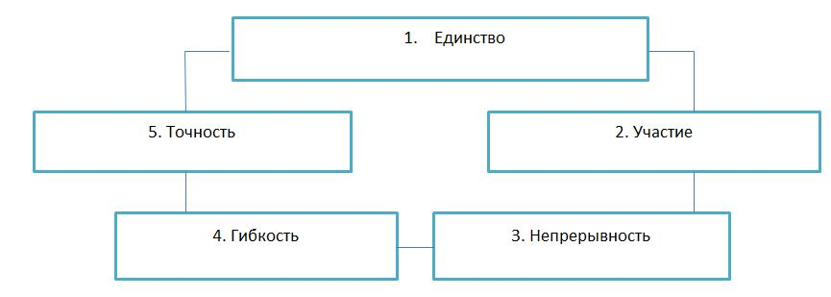

Рис. 7

1.      ***Принцип единства***. Организация - это целостная система, поэтому ее составные части должны развиваться в едином направлении. Планы каждого подразделения должны быть связаны с планами всей организации.

2.      ***Принцип участия.*** Каждый член организации становится участником плановой деятельности независимо от занимаемой должности. В процесс планирования должны вовлекаться все, кого он затрагивает. Планирование, основанное на принципе участия, называется ***партисипативным***.

3.      ***Принцип непрерывности***. Внешняя среда организации неопределенна и изменчива, поэтому компания должна корректировать и уточнять свои планы с учетом этих изменений. Процесс планирования должен осуществляться постоянно.

4.      ***Принцип гибкости.*** В компании должна быть обеспечена возможность изменения планов при возникновении непредвиденных обстоятельств.

5.      ***Принцип точности***. Любой план должен быть составлен с такой степенью точности, которая необходима для его правильного исполнения.